四川省普通高校职教师资和高职班对口招生统一考试
加工制造类专业综合样题（2014年版）

本试卷分第一部分（客观题）和第二部分（非选择题），共两部分。考生作答时，须将答案答在答题卡上，在本试卷、草稿纸上答题均无效。满分350分。考试时间150分钟。考试结束后，将本试卷和答题卡一并交回。
第一部分（选择题 共144分）
注意事项：
1.必须使用2B铅笔将答案标号填涂在答题卡上对应题目标号的位置上。
2.本部分共144分。

一、选择题（共84分，每小题3分）
1、根据主、俯视图，选择正确的左视图。 。
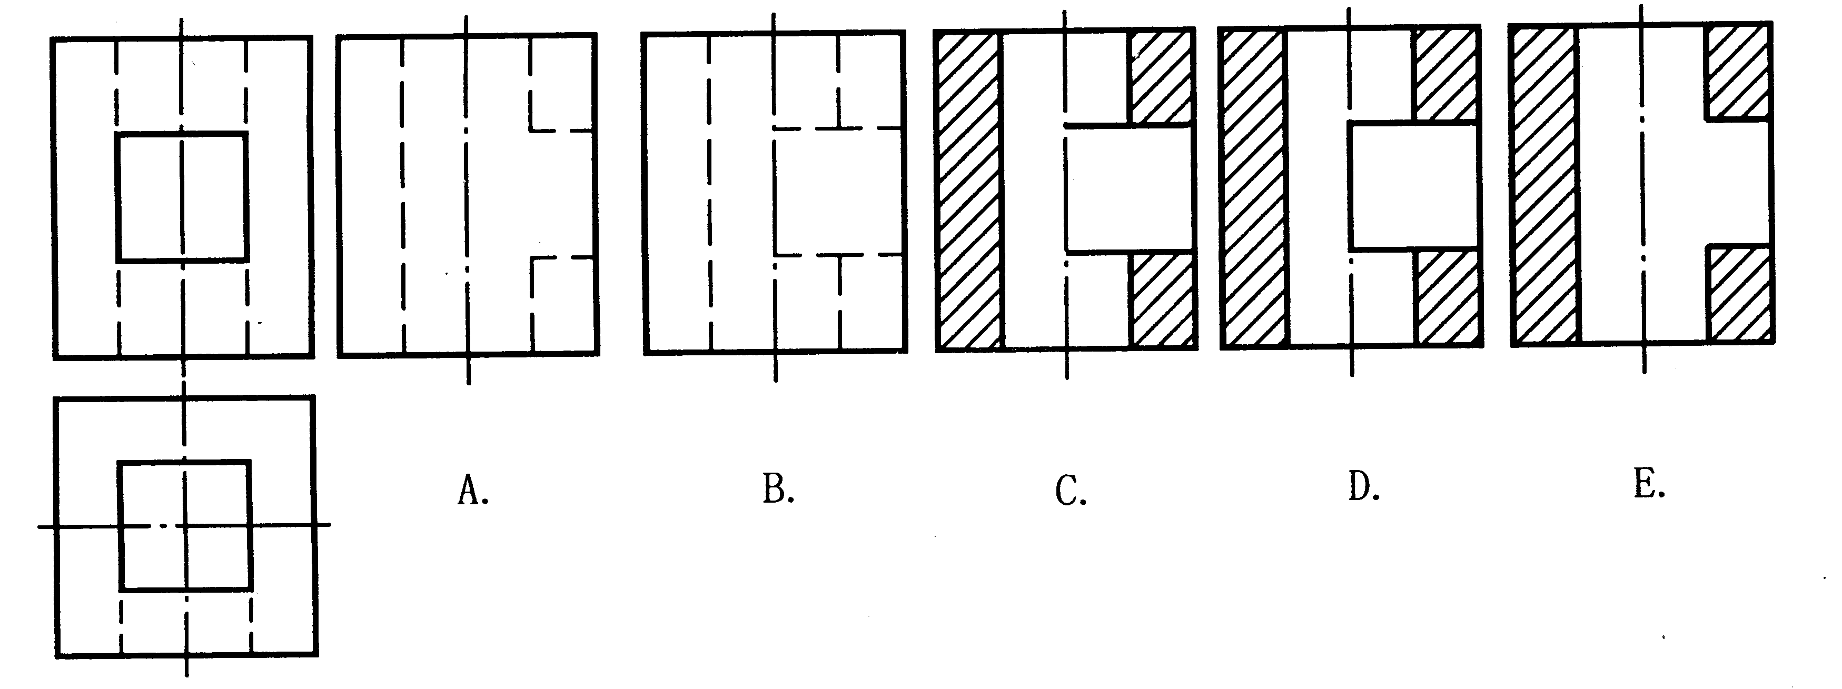
A B C D
2、根据主视图，选出正确的移出断面图 。
A
A
A-A
A-A
A-A
A-A
A
B
C
D

3、下列的内外螺纹旋合画法中，正确的是 。
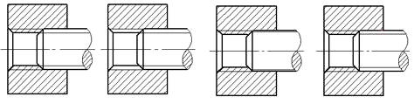
A B C D
4、下列局部剖视图中，正确的画法是 。
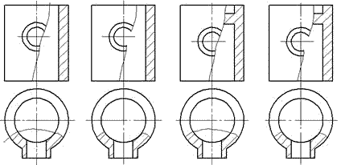
A B C D

5、当孔公差带在轴公差带的下方时，孔轴的配合属于 配合。
A、间隙 B、过渡 C、过盈
6、下列尺寸中，精度最高的是 。
A、Φ40+0.035 0 B、Φ100+0.035 0 C、Φ100+0.055 +0.025
7、大批量生产直径为Φ60+0.03 0的内孔时，应选用的量具是 。
A、千分尺 B、塞规 C、环规
8、用小刀架转位法车削锥角为60°的圆锥面时，小刀架应转动_______。
A、30° B、60° C、120°
9、批量生产分型面不是平面的铸件时，采用的造型方法为 。
A、挖沙造型 B、假箱造型 C、三箱造型
10、大批量生产形状比较复杂，精度要求较高的中、小型锻件时，常采用的锻造方法是 。
A、自由锻造 B、模锻 C、胎膜锻
11、直径为Φ8的麻花钻，要装夹在主轴的锥孔中，采用的安装方式为 。
A、直接装夹 B、用钻头套装夹 C、用钻夹头装夹
12、在选择精基准时，尽可能采用 作为定位基准。
A、设计基准 B、测量基准 C、工艺基准
13、当磨削锥度较大锥面较短而工件长度较长的外圆锥时，常采用转动 磨削外圆锥。
A、工作台 B、头架 C、砂轮架
14、机床型号ZC5150中，字母“C”表示 。
A、车床 B、加重型 C、经过3次改进
15、当工件上所用表面都需要加工时，应选 表面作为粗基准。
A、余量最小 B、余量最大 C、中间余量
16、零件的切削加工工艺过程由一系列 组成。
A、工序 B、安装 C、工步
17、轴环的作用是 。
A、作为轴加工时的定位面 B、提高轴的强度 C、使轴上零件获得轴向定位
18、圆锥齿轮的模数和压力角是以____为标准值
A、大端 B、小端 C、中间
19、链传动和带传动相比，没有_______中的特点．
A、平均传动比准确，工作可靠，效率高
B、过载时打滑，从而对后面传动装置有安全保护作用
C、能在高温、潮湿、多尘、有污染的环境中工作
D、能实现较远距离的平行轴之间旋转运动的传递
20、普通平键的横断面尺寸由轴的_______从机械手册中查取。
A、直径 B、长度 C、材料
21、已知下列标准直齿圆柱齿轮：
齿轮1 ：Z₁=50，m_{l}=3mm 齿轮2：Z₂=50，m₂ =4mm
齿轮3： Z₃=30，h=9mm 齿轮4：Z₄ =30，m₄ =5mm
可正确啮合的一对齿轮是 。
A、齿轮1和齿轮2 B、齿轮1和齿轮4
C、齿轮2和齿轮4 D、齿轮3和齿轮2
22、基本代号为30204的滚动轴承内径是 。
A、4 mm B、20 mm C、15 mm D、17 mm
23、已知铰链四杆机构中，四杆的长度尺寸依次是110、50、100、80，若以长度为50的杆为机架，则该铰链四杆机构为 。
A．双摇杆机构 B．双曲柄机构 C．曲柄摇杆机构
24、在运转中不需要随时分开动力的场合，可使用 将机器同轴线的两轴可靠地联接传动。
A．离台器 B．制动器 C.联轴器
25、在生产和生活中，应用电流磁效应的是 。
A、发光二极管 B、继电器线圈 C、熔断器 D、白炽灯
26、生活中照明用电负载的连接方式应采用 。
A、三相四线制星形 B、三相三线制星形 C、三角形 D、串联连接
27、某变压器一次电压为220V，一次匝数是2000匝，二次匝数是200匝，则二次输出电压为 。
A、2.2V B、22V C、220V D、2200V
28、两对磁极的三相异步电动机旋转磁场的转速为 。
A、750r/min B、1000r/min C、1500r/min D、3000r/min
二、判断题（每题3分，共60分。正确的选“A”，错误的选“B”）
（ ）29、一个工人在一台车床上粗车外圆后再精车外圆是两个工步。
（ ）30、电阻焊的焊件不需要开坡口，不易产生气孔及夹渣等缺陷，不易出现淬硬组织和冷裂倾向。
（ ）31、碳素工具钢主要用于制作各种车刀、铣刀和刨刀。
（ ）32、立式钻床主要适用于钻削孔径在50mm以下的中型工件上的孔 。
（ ）33、中心架应安装在车床床身导轨上。
（ ）34、采用交流弧焊机焊接时，当把焊件接阴极，焊条接阳极时，称为正接法。
（ ）35、主偏角增大时，轴向力增大、径向力减小、易断屑。
（ ）36、电火花加工是指利用金属工件在电解液中产生的阳极溶解作用而进行的加工方法。
（ ）37、模数m愈小，齿轮轮齿的承载能力愈大。
（ ）38、可锻铸铁中的石墨以片状形式存在。
（ ）39、平面力偶系平衡的条件是：所有力偶的合力偶为零。
（ ）40、螺纹连接串金属丝方法属于增大摩擦力防松。
（ ）41、滑动轴承是低副，工作平稳，噪声低，但起动阻力大。
（ ）42、在蜗杆传动中通常蜗轮为主动件。
（ ）43、家用缝纫机的踏板机构是采用双曲柄机构。
（ ）44、刀具材料的硬度常用布氏硬度表示。
（ ）45、空气断路器在电路中具有失压保护作用。
（ ）46、RL串联电路R=3$Ω$，X${}_{L}$=4$Ω$，则总阻抗｜Z｜=5$Ω$。
（ ）47、通过电阻的并联可以达到分流的目的，电阻越大，分流作用越大。
（ ）48、一般功率在20KW以下的电动机都允许直接起动。

第二部分（非客观题 共206分）
注意事项：
1、必须使用0.5毫米黑色墨迹签字笔在答题卡上题目所指示的答题区域内作答。作图题可先用铅笔绘出，确认后再用0.5毫米黑色墨迹签字笔描清楚。答在试卷上无效。
2、本部分总分为206分。

三、填空题（每空3分，共72分）
49、精加工时，刀具的前角应取 值，刃倾角应取 值。
50、加工表面上所具有的较小间距和峰谷所组成的微观几何特征叫 。
51、板料冲压的基本工序分为 工序和 工序。
52、焊接厚度在3mm以下的薄钢板、非铁金属及合金、钎焊刀具及铸铁的补焊时应采用 焊。
53、为了降低钢材的硬度，提高其塑性，改善切削加工性能和锻压加工性能，细化材料的组织，消除内应力，常采用 处理，该处理从时段上属于 热处理。
54、粗加工时，应尽可能选择较大的 ，使加工余量在一次或少数几次进给中切除。
55、用麻花钻扩孔时，应修磨麻花钻 处的前刀面，以 前角，防止扎刀。
56、在切削用量中，对刀具寿命影响最大的是 。
57、在铣削过程中，铣刀与工件已加工面的切点处，旋转铣刀切削刃的运动方向与工件进给方向相同的铣削称为 。
58、淬火后的工件不能直接使用，必须经过 处理。
59、一对齿轮啮合主动轮齿数为50，从动齿数为100，则该传动的传动比为 。
60、闭式蜗杆传动常见的失效形式是 。
61、45钢是__________碳素结构钢，其含碳量为__________。
62、在螺纹联接中，当被连接件之一太厚，不宜制成通孔，且受力不大，须经常拆卸时采用 联接，若不须经常拆卸时采用 联接。
63、电动机是将电能转换为__________能的旋转电气设备。
64、异步电动机又叫感应电动机,它主要由两个基本部分组成,即转子和 。
65、相线与相线之间的电压称为___________。
66、额定值为“220V 40W”的白炽灯，如果把它接到110V的电源上，实际消耗的功率为________。
四、作图题 （共38分）
67、看懂视图补画左视全剖视图（20分）

68、看懂主、俯视图补画第三视图（18分）

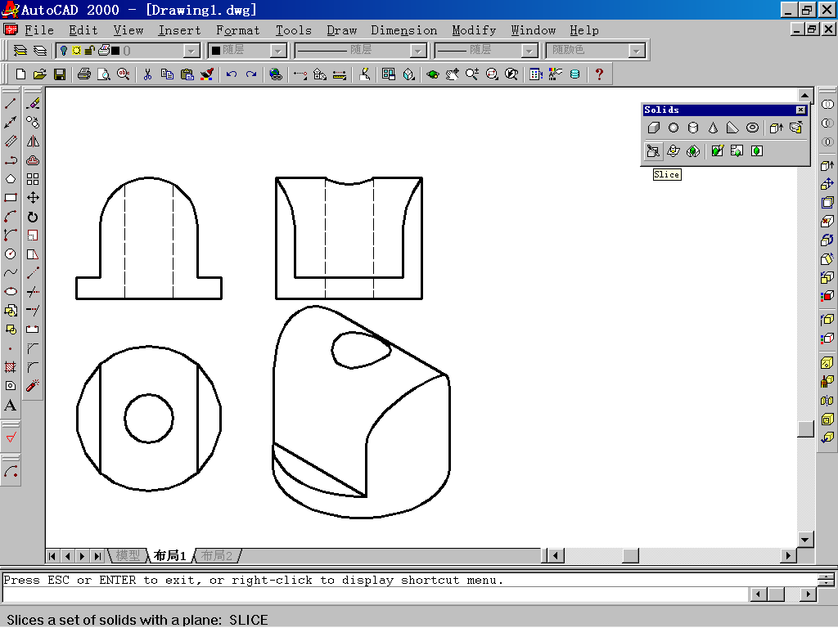

五、识读零件图，完成填空（每空3分，共30分）
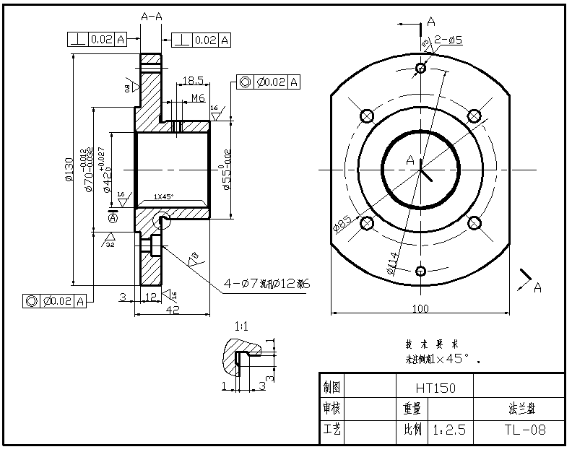

69、法兰盘的材料是__________，图样的比例属于__________比例。
70、图中外圆$φ{\text{70}}_{−0\text{.}\text{032}}^{−0\text{.}\text{012}}$的最大极限尺寸为__________，最小极限尺寸为__________，公差是__________。该外圆的表面粗糙度要求是__________。
71、该零件上有 个螺纹孔，定位尺寸是_______。
72、该零件上标注垂直度公差要求的表面有 处，其基准要素为 。
六、计算题（66分）
73、有一孔轴配合，其代号是φ30JS9/h9，其配合公差值为0.064，试：（1）判断配合性质 （2）计算孔轴的极限偏差 （3）计算极限间隙或极限过盈。（共15分，1小题2分，2小题8分，3小题5分）

74、在普通车床上将D₁=96mm，深度为200mm的盲孔车至D₂=102mm深度不变，选用切削速度为Vc=80m／min，进给速度V_{f}=100mm/min，试计算（20分）：
(1)车床主轴转速n(r/min).(精确到整数)
(2)进给量f(mm/r)
(3)背吃刀量ap(mm)
(4) 一次走刀所需的时间t（min）

75、已知两标准直齿圆柱齿轮传动，1、4齿轮同轴线。轮1和轮3的模数相等，Z₁=22，Z₂=74，i₃₄=2.0；（共18分）
试求：（1）轮4的齿数。（8分）
（2）当轮3的m=3.00mm时，求轮4的分度圆直径、齿顶圆直径。（10分）
I
II
1
2
3
4
I
II
1
2
3

76、有一台三相电阻炉接380V交流电流，电阻炉每相电阻5$Ω$，求此电阻炉做星形联结时的线电流和消耗的有功功率。（13分）

